Областной День охраны труда в Зельвенском ПМС
В Зельвенском ПМС 10 марта 2022 г. состоялся областной День охраны труда с единой повесткой «Обеспечение требований безопасности при проведении работ на высоте».
Главный инженер и инженер по охране труда Зельвенского ПМС напомнили основные требования обеспечения безопасных условий труда при работе на высоте руководителям структурных подразделений организации.
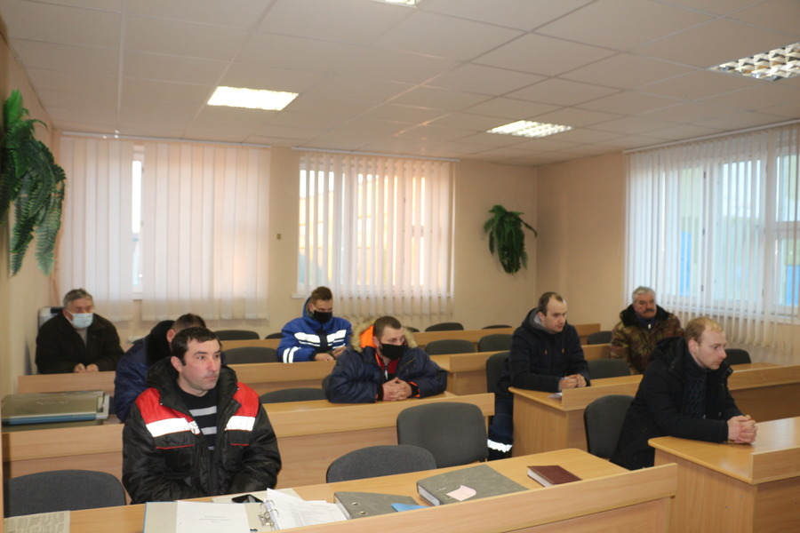
– По оперативным данным Гродненского областного управления Департамента государственной инспекции труда, Министерства труда и социальной защиты Республики Беларусь в организациях области в феврале 2022 года произошло 10 несчастных случаев – выступила перед работниками главный специалист отдела по труду и занятости Людмила Шлык. Она также обратила внимание на то, что основными причинами несчастных случаев на производстве являются нарушение требований по охране труда и личная неосторожность работников.
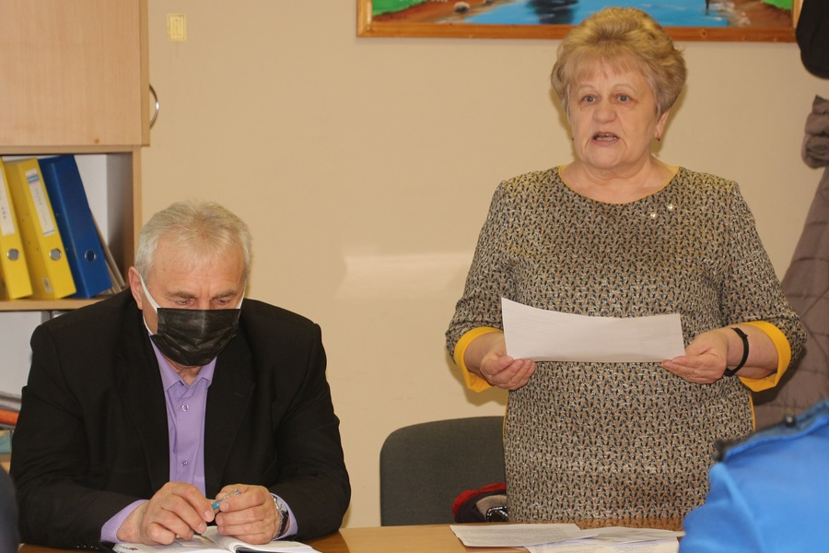
– Мы стараемся контролировать соблюдение норм и требований законодательства по охране труда, ведь, как говорит Президент, нет ничего дороже жизни человека. Если вы видите, что ваш коллега нарушает инструкции, не допускайте его к работе. Тем самым вы обезопасите его и себя, – подытожил директор предприятия Константин Бердникович.
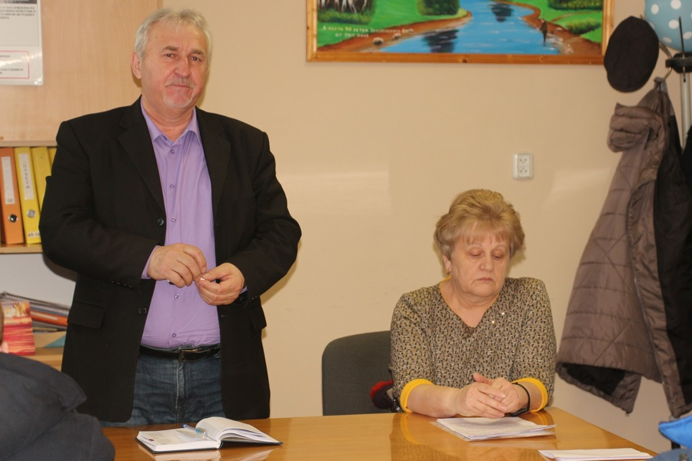
Даниил АРТЁМОВ

